ESPACE SCOLAIRE

L’utilisation des espaces d’un établissement scolaire est aujourd’hui un sujet de préoccupation des politiques éducatives. Ainsi, des démarches sont proposées par le ministère incitant les communautés éducatives à rénover voire à reconstruire leurs locaux. Il s’agit de se pencher sur l’organisation de ces espaces dits scolaires au-delà de leur simple aménagement, respectant une approche collaborative.

Les différents acteurs du système éducatif français s’interrogent aujourd’hui sur l’impact qu’une réflexion sur le bâti scolaire peut avoir sur le climat d’un établissement et sur la plus-value de l’utilisation des différents espaces d’un collège ou d’un lycée pour les apprentissages des élèves. De plus en plus de chercheurs publient sur ce sujet, témoignant de la nécessité d’adapter les espaces scolaires dans leur aménagement et dans leur utilisation aux besoins de la communauté pédagogique et éducative. Dans les collèges et les lycées des changements s’opèrent quant à une réorganisation plus rationnelle des différents espaces dédiés aux activités dans la classe et hors la classe.

La crise sanitaire liée à la pandémie du COVID-19 est venue conforter cet élan en bousculant en particulier l’organisation des enseignements et donc des emplois du temps des EPLE, déjà mis à l’épreuve. L’impact sur l’utilisation des locaux de l’établissement est direct : les protocoles sanitaires imposent une nouvelle appropriation des espace-temps, en présentiel et à distance par les élèves et par les adultes de la communauté.

Le numérique prend une place inédite et confortée s’agissant des enseignements mais aussi des différentes activités de l’établissement comme le suivi des élèves, la tenue des instances et les différentes activités événementielles.

Au sein des EPLE, le service vie scolaire a toute sa place pour contribuer à ces travaux et à ces réflexions.

Au cœur de l’analyse des besoins des élèves s’agissant de leurs activités hors la classe, de leur suivi et de leurs espaces de vie scolaire, le conseiller principal d’éducation a un rôle primordial à jouer dans les projets mis en œuvre quant à l’utilisation de ces lieux de vie.

**Pascal Clerc, La salle de classe : un objet géographique, (2020)**:

* Le dispositif qui incarne le mieux la salle de classe, dans ses représentations, est celui de l’autobus
* Vincent Faillet (2017) évoque un nouveau modèle, celui des ilots 🡪 favorise la coopération et les échanges entre pairs = autonomie des élèves
* Le U favorise la discussion et les débats

**La période de pandémie a révélé des problématiques sur d’architecture scolaire en France**

* La capacité des salles de classe notamment la densité qui ne facilite pas les apprentissages
* Couloirs et escaliers = impensé, problème de circulation dans les intercours
* Nombre de toilettes, de lavabos
* Le bruit 🡪 rend invivable certains espaces

**L’enquête PISA** [Programme international pour le suivi des acquis] **2018** montre que les élèves français sont ceux qui, de très loin, ont le plus faible sentiment d’appartenance à leur établissement

Malgré la question sécuritaire, il faut donc faire des **espaces scolaires des lieux plus accueillants**, que les élèves auront envie d’aimer et d’habiter, de s’approprier, des lieux d’apprentissage, mais aussi de vie et parfois de détente.

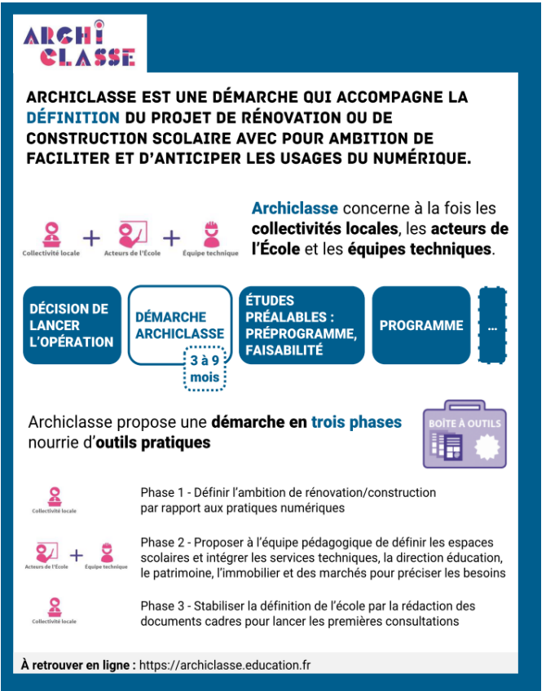

La façon dont un espace est organisé influence les relations entre les personnes. Dans le cas d’une salle de classe, il est tentant de chercher à compenser l’organisation hiérarchique de ces pièces en réaménageant le mobilier au profit des apprenants.

Afin de mieux occuper ces lieux, Xavier Garnier, ambassadeur du Futur Classroom Lab de 2015 à 2020, projet européen de développement de laboratoires pédagogiques, milite pour l’utilisation de la pensée design : « Fondamentalement, le design thinking est une démarche centrée sur l’utilisateur. Dans une salle de classe ce sont les élèves. Ainsi, lorsqu’on veut impliquer les élèves dans la transformation de leur salle de classe, c’est naturel de penser à la méthode design ».

* Importance de mobiliser les élèves dans le projet (CVC/CVL)

Importance de la couleur et de la luminosité extérieur comme l’éclairage intérieur

Penser au casier, notamment pour les élèves DP

Club

***CPE nouvellement nommée en collège, le chef d’établissement vous demande de participer à la réécriture du projet établissement en proposant un axe autour de l’aménagement et de l’utilisation des espaces.***

***Dans quelles mesures, l’organisation des espaces au sein du collège est source de sentiment d’appartenance chez les élèves et facteur de réussite ?***

**Axe 1** : Aménagement des salles d’études

|  |  |  |
| --- | --- | --- |
| **OBJECTIFS** | **ACTIONS** | **EVALUATION** |
| **Fournir des conditions de travail favorables** | **Première salle** : moitié autobus, moitié ilots, 2 ou 3 postes ordi, casque anti-bruit, vidéo projecteur (video, quizz)  **Deuxième salle :** table en ilot, tableau pour écrire, des poufs, des livres de poche  **Utilisation du hall**: table haute ; fauteuils ; des bancs  **Pièce du bien être**: lumière tamisée, musique zen, fauteuils | Concentration des élèves, la mise au travail, le travail de groupe, le bien être, le sentiment d’appartenance, les résultats scolaire, la réussite, le climat |

[Aménagement des espaces éducatifs – Classe de demain (classe-de-demain.fr)](https://www.classe-de-demain.fr/accueil)

**Tabouret oscillant**

**Ztools**

**Siège avec tablette**

**Coussin de sol**

**LA PLACE DU CPE**

**Circulaire de mission 2015** 🡪 CPE assure la gestion des espaces et des temps de vie scolaire des élèves

Garantir le bien-être des élèves est une priorité des politiques éducatives. Le CPE a de multiples occasions de s’investir dans ces réflexions et démarches. L’une d’entre elles est la réflexion autour de l’aménagement des espaces en établissement.

Ils ont auprès des chefs d’établissement un rôle de conseil pour le respect des rythmes de vie et de travail des élèves, en amont de l’élaboration des emplois du temps.

Ils participent, avec le(s) professeur(s) documentaliste(s), et dans le respect des missions de chacun, à la prise en charge des élèves hors du temps de classe pour favoriser les apprentissages, notamment en mettant à leur disposition les espaces et les ressources nécessaires.

Les CPE peuvent également avoir un rôle de conseil auprès de l’adjoint gestionnaire de l’établissement sur l’organisation des lieux de restauration, d’hébergement pour les internats, de travail et de détente qui contribue au bien-être et à la qualité de vie des élèves